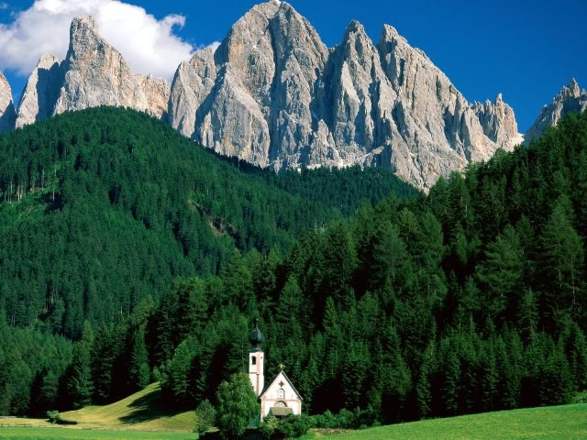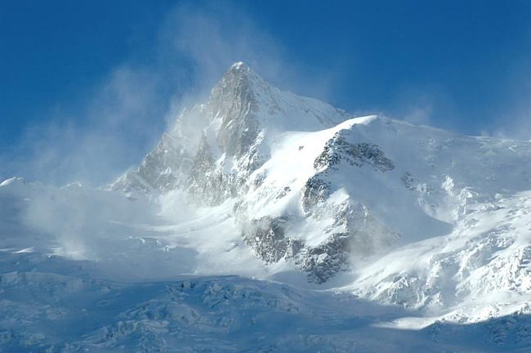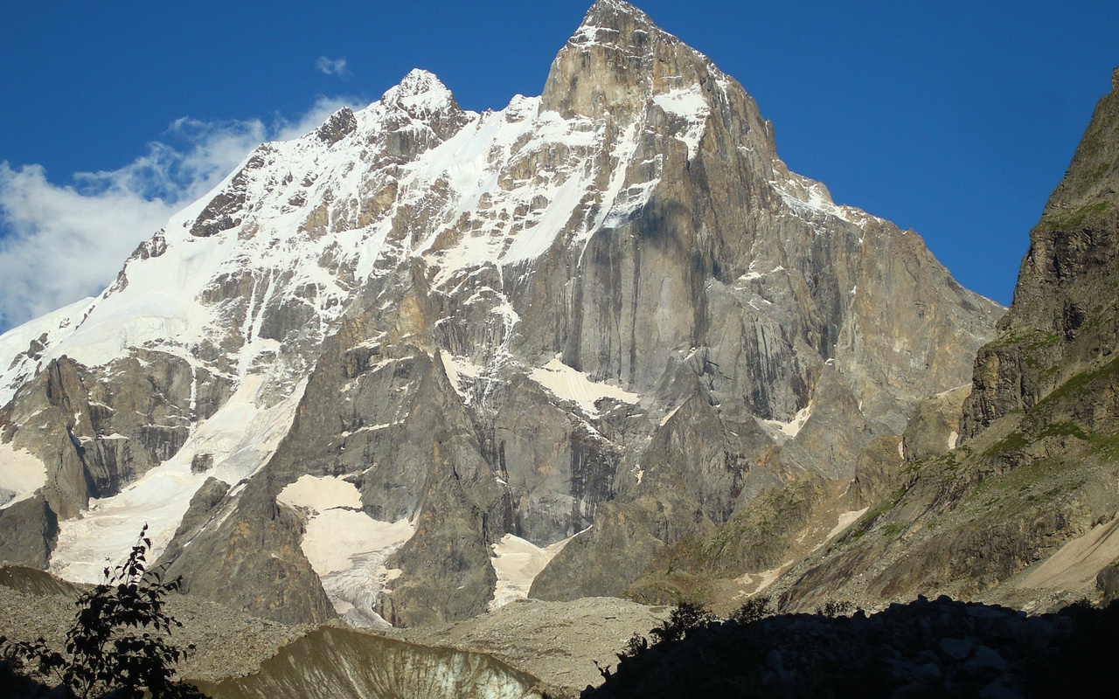

Крупнейшие вершины России
Название | Горная система,  местонахождение | Высота над  уровнем моря  (в метрах)
Эльбрус | Большой Кавказ | 5 642
Дыхтау | Большой Кавказ | 5 204
Казбек | Большой Кавказ | 5 033
Белуха | Алтай | 4 499
Мунку-Сардык | Вост. Саян | 3 491
Кызыл-Тайга | Зап. Саян | 3 122
Победа | хребет Черского | 3 003
Ледяная | Корякское нагорье | 2 453
Тардоки-Янги | хребет Сихотэ-Алинь | 2 090
Народная | Урал | 1 895
Ямантау | Урал | 1 640

